OBČINA |  | LAŠKO
Oddelek za gospodarske javne službe, okolje in prostor
Režijski obrat

Projektna naloga
za izgradnjo
Infrastrukturnega priključka v KS3 Rečica – Debro od P11 – P15

- Splošno
Občina gradi in obnavlja lokalno infrastrukturo kot. npr. ceste, vodovode, kanalizacija meteorna in fekalna. Relief je raznolik, zato je potrebno veliko vlaganj zaradi različnih tlačnih con, da se z javnim vodovodom pokrije čim več prebivalstva. V preteklosti je bil sprejet na območje KS3 Rečica Debro prostorski dokument OPPN. To območje je predvideno za izgradnjo 24 stanovanjskih objektov. Ker želijo posamezni lastniki svoje objekte v tem območju priključiti na infrastrukturno omrežje je potrebno zgraditi do objektov meteorno, fekalno kanalizacijo in javni vodovod.
- Obstoječe stanje:

Stanje v območju KS3 nad makadamsko cesto 2 je tako, da so tu predvidene 3 stanovanjske enote. Umeščena je že makadamska cesta v lastništvu Občine Laško.

- Izhodišča za pripravo ponudbe:

Savaprojekt d.o.o. pripravlja projektno dokumentacijo za pridobitev gradbenega dovoljenja. Ker je nuja po infrastrukturni priključitvi objektov nad cesto 2 so se pripravili popisi za vodovod, meteorno in fekalno kanalizacijo. V obstoječi cesti Pot na Šmohor so že jaški in vodi javne meteorne in fekalne kanalizacije. Prav tako je v bližini javno vodovodno omrežje.
Tako je potrebno vse vode priključiti na obstoječe vode in jih položiti v območju ceste ter pripeljati do načrtovanih objektov.
V ponudbeno ceno je potrebno vključiti vse stroške, za normalno delovanje in priključitev načrtovanih objektov na novozgrajeno omrežje.

Ob podaji ponudbe mora izdelovalec predložiti podrobni terminski plan izvedbe infrastrukturnega priključka v dveh mesecih po podpisu pogodb.

Reference:
Ponudniki, ki se lahko prijavijo na razpis morajo izpolnjevati pogoj, da so v zadnjih 7 letih zgradili infrastrukturne vode met., fek. kanalizacije in vodovod na trasah daljši kot 500 m. Z referencami se izkazuje več kot 500m po posamezni infrastrukturi.

Rok obnove:
Rok za izvedbo del je 3 mesece od podpisa pogodbe, skrajni rok 30.4.2020 in predana vsa PID dokumentacija.

Kontaktne osebe: Luka Picej; luka.picej@lasko.si;

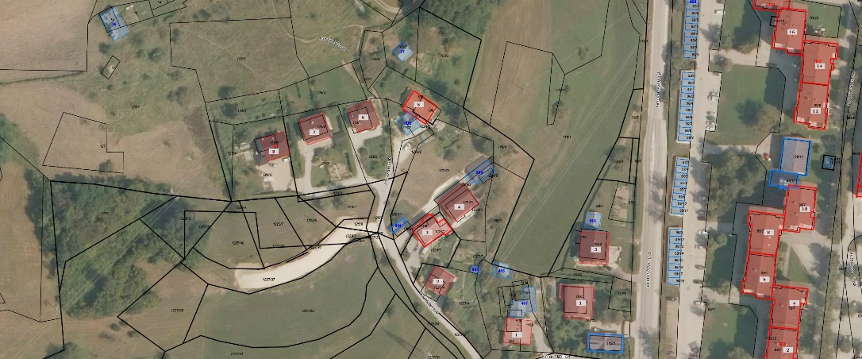

Območje izgradnje infrastrukturnega priključka.

Priloga:
- Popisi;
- grafike, situacija,
- prerezi

december 2019

